

**INFORME**

CURSO DE PROGRAMACIÓN II – CC67

Sección:WS2A

Alumnos:

Sánchez Rojas Sergio Jesús -U201915758

Moreno Olivos Lucas Alejandro -U201917621

Noviembre 2019

1.Introducción

El trabajo final del curso de programación 2 nos plantea la elaboración de un videojuego que consta de 3 niveles diferentes. Estos se dividen en Mundo-Corrupto, Mundo-Salvemos el medio ambiente y Mundo-Criminal. Debemos de emplear todo lo aprendido durante el ciclo.

2.Objetivos del Estudiante

Se ha cumplido con los requisitos del videojuego. Se ha logrado diferenciar los distintos niveles. También se ha usado correctamente la programación orientada a objetos, la asociación, la dependencia, polimorfismo, etc.

3.Diagrama de clases

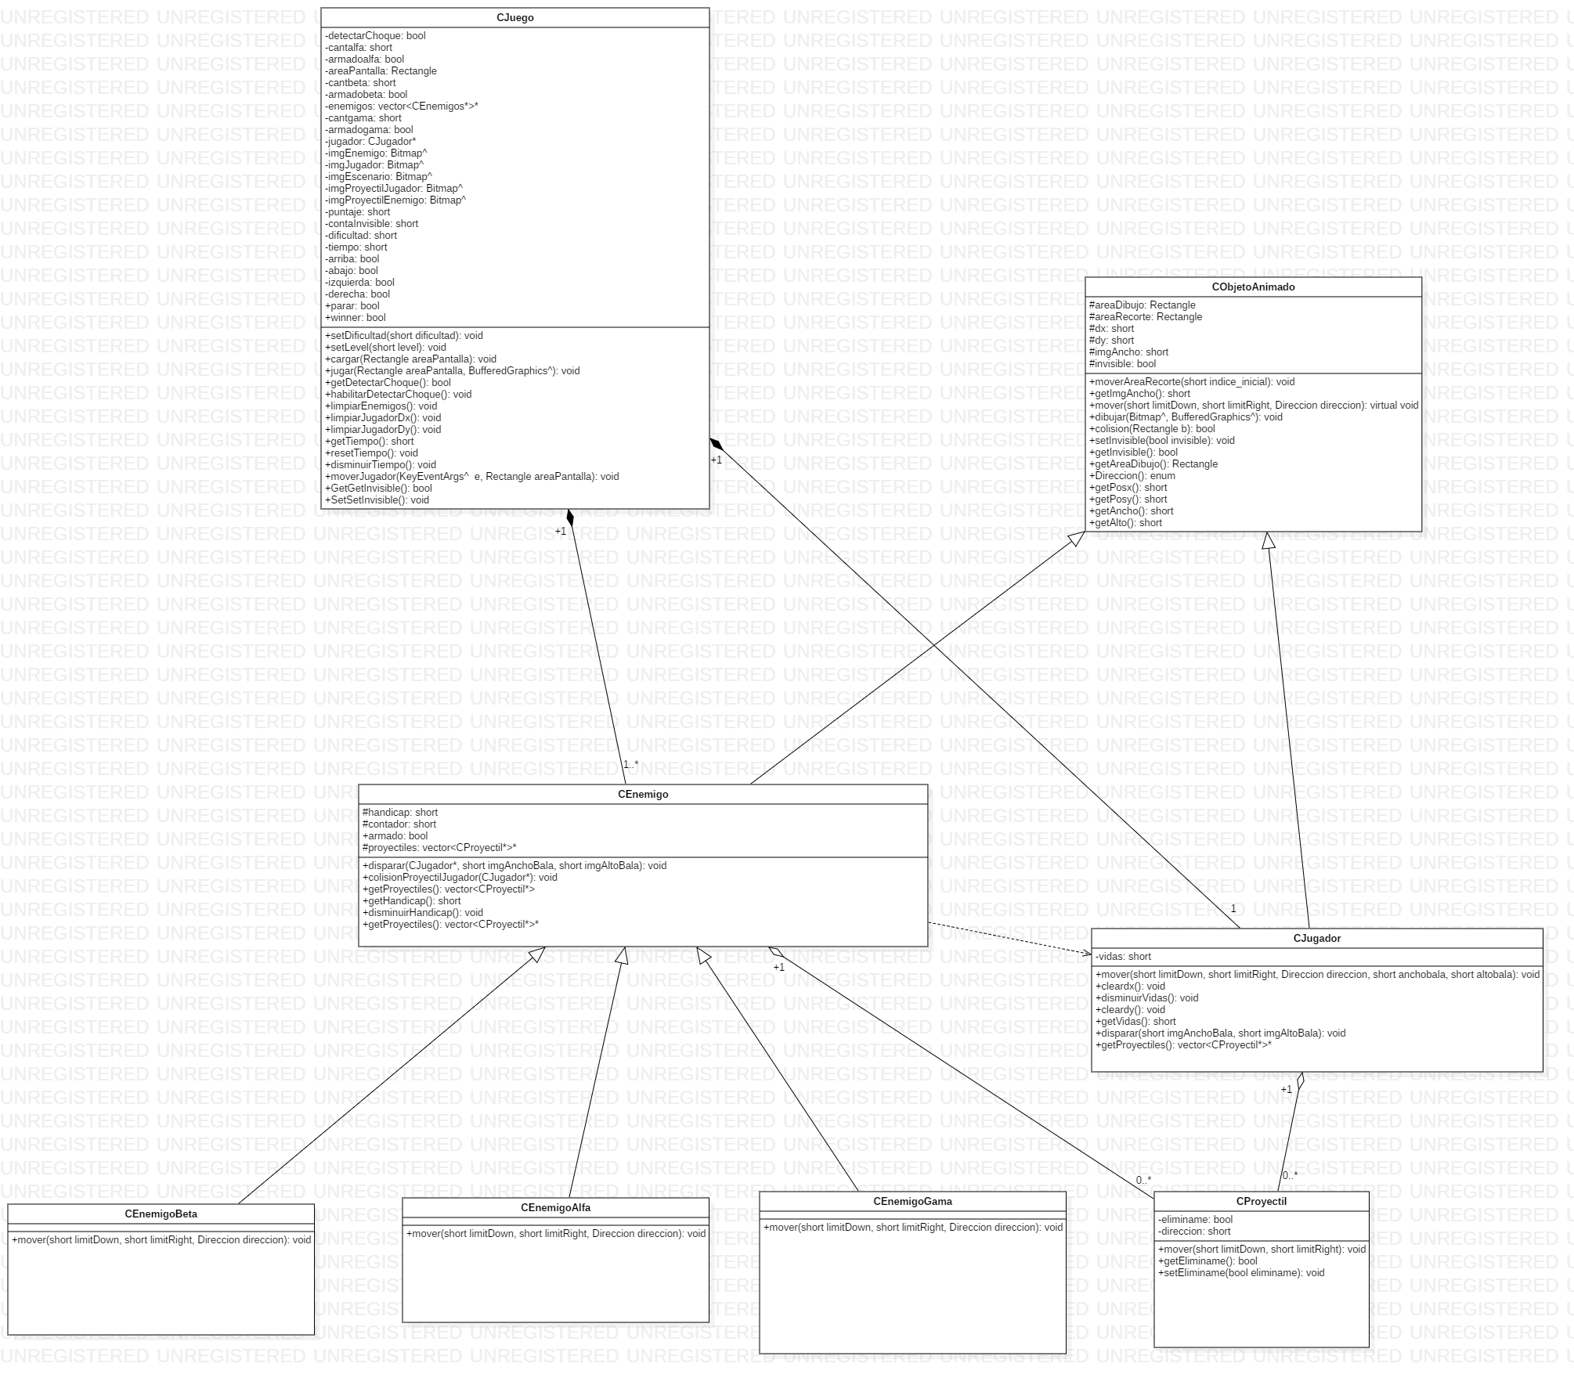

4.Plan de Actividades

|  |  |  |  |  |
| --- | --- | --- | --- | --- |
| HITO 1 | HITO 2 | | HITO 3 | |
| Semana 11 | Semana 12 | Semana 13 | Semana 14 | Semana 15 |
| Diagrama de clases.  Plan de Actividades.  Imágenes a utilizar. | Codificación de los enemigos. | Codificación del jugador.  Codificación de los proyectiles. | Codificación de la clase Juego.  Implementar Puntaje, Vidas, etc.  Elaboración de los informes. | Juego finalizado. |

5.Diseño de producto y funcionalidad adicional

Se emplearon las siguientes clases:

-CJugador

-CProyectil

-CEnemigo

-CEnemigoBeta

-CEnemigoAlfa

-CEnemigoGama

-CJuego

-CObjetoAnimado

6.Diseño de procesos de mantenimiento de producto

Se emplearon funciones como:

-Disparar

-Mover

-Dibujar

-Colisión

-moverAreaRecorte

7.Conclusiones

En conclusión, este videojuego nos ha permitido obtener un mayor conocimiento y entendimiento de lo aprendido durante el ciclo. Logramos emplear eficazmente la Programación Orientada a Objetos y las relaciones como polimorfismo o asociación.

8.Anexos

VIDEO DEL JUEGO:

<https://www.youtube.com/watch?v=SxfkNX-4Qfg&feature=youtu.be>

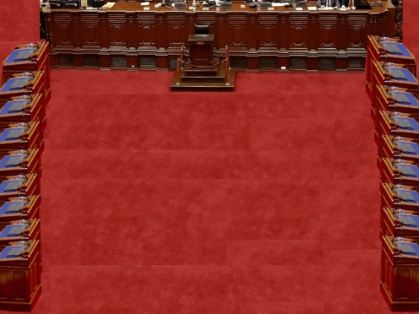IMÁGENES DE LOS MAPAS:



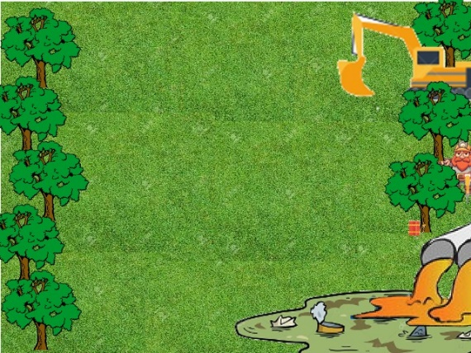

IMAGEN DEL JUGADOR



9.Bibliografía

-The C++ programming language (Bjarne Stroustrup, Addison-Wesley,2013).

-Ivor Horton´s beginning Visual C++ 2013 (Ivor Horton, Wrox, a Wiley Brand; John Wiley and Sons, 2014).